Corso introduttivo alla Comunicazione Aumentativa-Alternativa ( CAA)
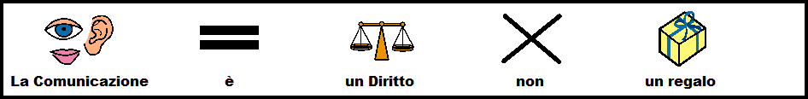
La Comunicazione è un Diritto , non un regalo.
(Simboli PCS- Programma Boardmaker)
La Comunicazione Aumentativa - Alternativa (CAA) si riferisce a un’area di ricerca e di pratica clinica ed educativa. La CAA studia e, quando necessario, tenta di compensare disabilità comunicative temporanee o permanenti, limitazioni nelle attività e restrizioni alla partecipazione di persone con severi disordini nella produzione del linguaggio (speech), e/o comprensione, relativamente a modalità di comunicazione orale e scritto. ( ASHA,2005).
Molto semplicemente possiamo definirla come l’insieme di conoscenze, strategie e tecnologie utilizzate per facilitare la comunicazione di persone con Bisogni Comunicativi Complessi (BCC) che presentano un deficit temporaneo, permanente o progressivo della comunicazione, insorto in qualunque epoca della vita. Ciò implica che il campo d’intervento è assai vasto e in età evolutiva interessa soggetti con ASD, PCI, SMA e malattie rare in genere, in quanto quasi costantemente l’area comunicativa risulta inficiata dalla patologia di base, gravi disturbi sensoriali etc. . In età adulta si rivolge a pazienti con SLA, ictus, neoplasie, lesione cerebrale post-trauma, Alzheimer etc..
L’obiettivo del progetto dinamico di CAA è il far si che le persone con BCC possano affermare la propria identità personale in termini di scelta, rifiuto, espressione dei propri pensieri e delle proprie emozioni. In definitiva essere protagonisti nel proprio ambiente di vita.
A tale scopo sarà cura del professionista formato in CAA, elaborare un progetto multidisciplinare e personalizzato che si evolve nel tempo parallelamente all’evoluzione della persona in tutti i suoi aspetti cognitivi, emotivi, sociali, patologici etc
Il corso riveste un carattere introduttivo alle tematiche della Comunicazione Aumentativa-Alternativa (CAA) e si propone di diffondere i Principi e le Pratiche su cui si basa e le strategie e gli ausili ( tecnologici e non) di cui si avvale per la messa in opera di progetti personalizzati di CAA. La loro conoscenza darà ai partecipanti le nozioni basali utili per supportare validamente progetti di CAA messi in atto da professionisti esperti .
Si svolgerà online in sincrono e sarà composto da N° 2 moduli della durata di 4 ore ciascuno, in cui accanto alle lezioni frontali di tipo teorico, verranno inserite delle dimostrazioni pratiche inerenti il corretto uso delle strategie, delle modalità e degli strumenti abilitativi di cui la CAA si può avvalere.

PROGRAMMA
Modulo I°
- Introduzione alla CAA
Principi di CAA, storia e ambiti d’intervento, ISAAC Italy
Dott.ssa Graziella Arena Pediatra - Presidente Onlus Persona Sempre (OPS)
- CAA a 360 gradi- Uno sguardo orientativo.
Persona con BCC, partner comunicativi e l’ambiente; progetto CAA in pillole; ausili low e high tech; CAA ai tempi del Covid 19 – (la Tele CAA)
Dott.ssa Wioleta Bosowska - Terapista esperta in CAA
Modulo II°
- CAA e Disturbo dello Spettro Autistico
Caratteristiche della persona con ASD e del suo mondo; comunicazione assistita e non assistita in autismo; comunicazione visiva; etc..
Dott.ssa Wioleta Bosowska - Terapista esperta in CAA

- Il bambino con BCC. Inquadramento clinico e principi d’intervento con particolare riferimento alla Early Communication
Dott.ssa Carmela Marchese - logopedista specialista in CAA .

